***Выучите вместе с детьми:***

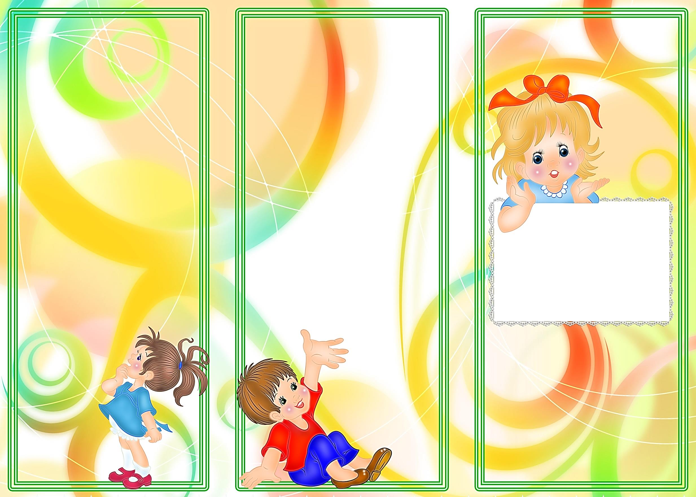

**«Едет дедушка Егор»**

**Из-за леса, из-за гор**

**Едет дедушка Егор:  
Сам на лошадке,  
Жена на коровке,  
Дети на телятках,  
Внуки на козлятках.**

**Русская народная потешка**

**Работаем в соответствии с законодательством вместе:**

***«В соответствии со статьей 63 «Семейного Кодекса Российской Федерации» статьей 44 Федерального закона «Об образовании в Российской Федерации» Родитель несет ответственность за воспитание и развитие своих детей, обязан заботиться о здоровье, физическом, психологическом, духовном и нравственном развитии своих детей».***

Договор «Об образовании» между МБДОУ№27 и родителями

***«Родители (законные представители) несовершеннолетних обучающихся имеют преимущественное право на обучение и воспитание детей перед всеми другими лицами. Они обязаны заложить основы физического, нравственного и интеллектуального развития личности ребенка».***

П.1, Статья 44 Федерального закона «Об образовании в Российской Федерации"

**Плодотворного сотрудничества!**

МУНИЦИПАЛЬНОЕ БЮДЖЕТНОЕ ДОШКОЛЬНОЕ ОБРАЗОВАТЕЛЬНОЕ УЧРЕЖДЕНИЕ

«Детский сад общеразвивающего вида №27»

**ПАМЯТКА ДЛЯ РОДИТЕЛЕЙ**

***по образовательной теме недели***

***«Город мастеров»***



***Составили:***

***Карымова Ирина Равилевна,***

***Мочалина Галина Павловна,***

***воспитатели группы №1***

***2-3 года***

***ДЕКАБРЬ***



Уважаемые родители,

мы предлагаем Вам игровые задания

по теме недели

«Город мастеров!»,

которые вы можете выполнить с детьми дома.

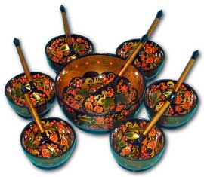

**Чем можно заняться с ребенком дома:**

- Познакомить ребёнка с улицей, на которой он живет. Показать безопасный путь до дома.

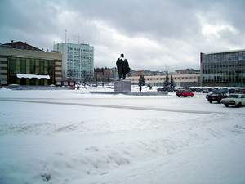

-

- Побеседовать на тему «Я одеться сам могу»: продолжать обучать ребенка порядку одевания и раздевания.

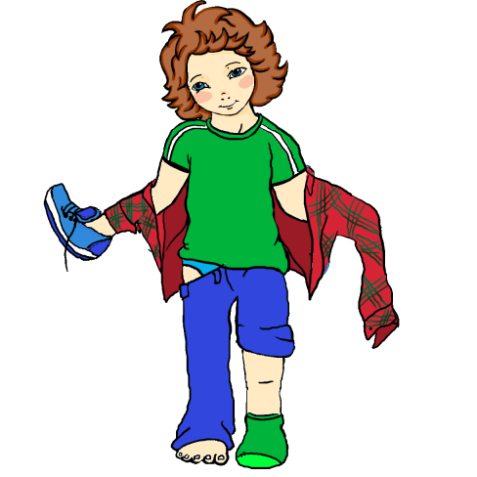

- Давать возможность детям оказывать посильную помощь при подготовке к ужину «Вместе накрываем к ужину стол». Показывать «много» предметов и «один».



- Почитать с ребенком народные потешки, выучить их с детьми.

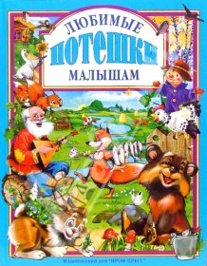

- Познакомиться с картотекой потешек, загадок, стихов для семейных игр и прогулок.